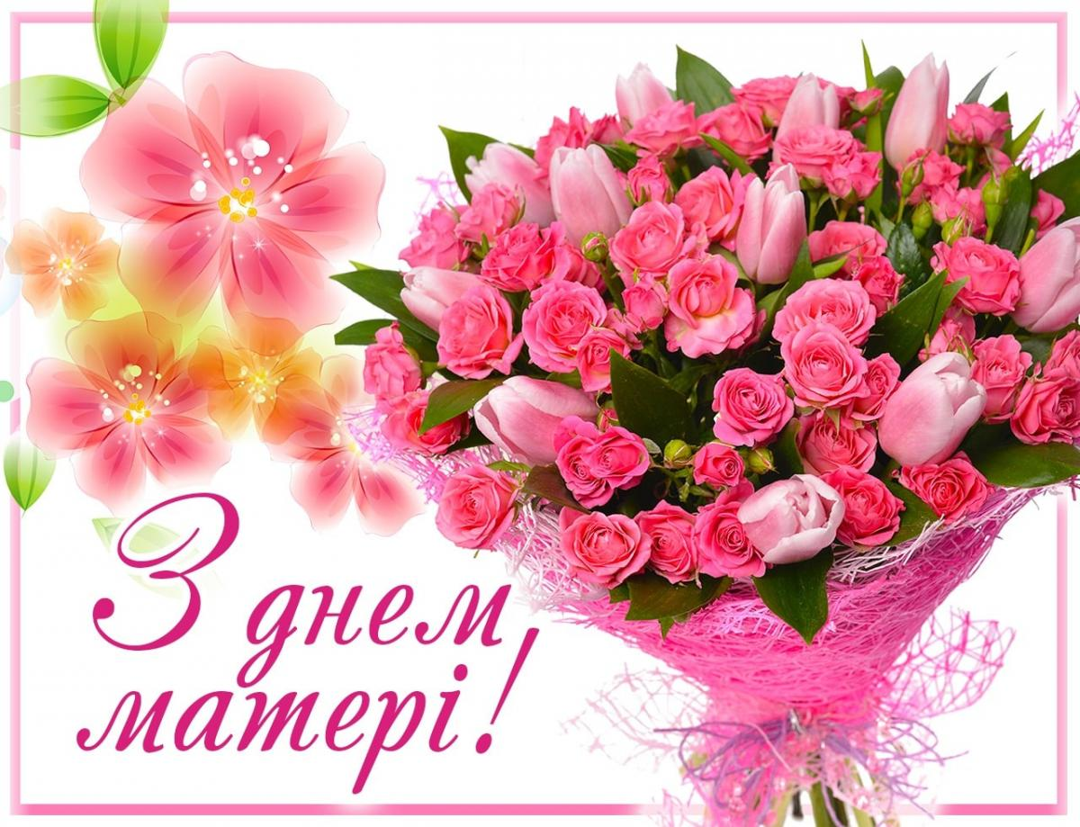

Привітання для найдорожчих мам у світі

Мама! Немає милішого слова –
Ти ж бо життя, і творіння, й основа,
Пензель, перо надихались тобою,
Вічна ти в пісні – з болем, любов’ю.

Нехай День матері дарує тільки радість,
Хай ясна усмішка сіяє на устах!
Нехай ніколи не вгасає юна жвавість
Й від щастя хай душа літає, наче птах
В День матері бажаю щастя й миру,
Любові, злагоди й душевного тепла.
Хай кожен день дарує нову силу,
А ще багато ніжності й добра!

Матусю, ти найкраща у світі,
Ніжна, турботлива, найрідніша людина,
З Днем матері тебе ніжно вітаю,
Доброї вдачі тобі побажаю,

В справах буденних терпіння й наснаги,
А на роботі натхнення й поваги,
Теплого сонечка та доброти,
Мамо, спасибі, що є в мене ти!

Любу мою матусю
З святом я вітаю,
Щоб усе в житті збулося
Щиро я бажаю!
Будь здорова та щаслива,
Смутку зовсім ти не знай,
Будь завжди така ж вродлива,
Наче квітка, розквітай!

Тебе, матусю, раді привітати
В святкові та буденні дні,
Бо ти для нас єдина, мамо,
І кращої немає на землі.

Спасибі за ласку, за щире тепло
Недоспані ночі, турботи й добро.
Здоров'я міцного тобі я зичу щиро,
Любові і радості, злагоди й миру!
З Днем матері!
***
Мила матусе! Від усієї душі вітаю тебе з Днем матері і хочу сказати, що ти найтурботливіша, найніжніша і найуважніша! Я бажаю тобі довгих років, щастя і нев'янучої краси. Повір мені, так і буде, адже ти найкраща мама на всьому білому світі!

Мамусю! Прийми мої вітання в День матері. У мене не вистачає ніжних слів, щоб висловити всю свою любов до тебе. Ти найближча і найдорожча людина для мене, яка завжди підтримає у важку хвилину і розділить радість. Я хочу побажати тобі міцного здоров'я, щастя та успіхів у справах!

